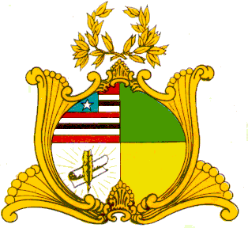
ESTADO DO MARANHÃO
ASSEMBLEIA LEGISLATIVA DO MARANHÃO
Gabinete do Deputado Edson Araújo
Av. Jerônimo de Albuquerque, S/N, Sítio Rangedor – COHAFUMA/CEP: 65.071-750
Fone: Geral (098) 3269-3279/3280 (fax), e-mail: edsonaraujo@al.ma.gov.br
São Luís – Maranhão

REQUERIMENTO Nº. 2017

Senhor Presidente,

Nos termos do que dispõe o Regimento Interno deste Poder, requeiro a Vossa Excelência, que após a aprovação do Plenário, seja submetido ao regime de tramitação de urgência, para discussão e votação em Sessão Extraordinária a realizar-se logo após a presente sessão o Projeto de Lei n.º 129/2016, de minha autoria, que dispõe sobre a gratuidade da expedição de carteira de identidade estudantil para alunos de Escolas públicas da rede Estadual.

Plenário Deputado “Nagibb Haickel”, do Palácio “Manoel Bequimão”, em 31 de março de 2017.

Edson Araújo
Deputado Estadual
PSB

